SECRETARIA MUNICIPAL DE EDUCAÇÃO
E.M.E.B. AUGUSTINHO MARCON
PROFESSORA: MARLI MONTEIRO DE FREITAS
TURMA: 4* ANO

Aula 02 - Atividades de Artes.
Tema: Planeta e seus movimentos

Conteúdo: linhas (em movimentos)
Artista Rita Mayumi fez a releitura de como ela imaginou as pessoas no planeta já que a terra é esférica. O movimento que a terra realiza ao redor de si mesma, fez a artista desenhar as pessoas no espaço como se estivessem dando voltas ao redor um do outro.
A terra e o universo: ilustração Rita Mayumi

1- ATIVIDADE:
O nosso planeta é cheio de vida, use sua criatividade e faça um desenho do planeta no formato e na sua imaginação, escolha um desses formatos para representar seu planeta (redondo, quadrado, circular, triangular). Você vai ser o artista e criar seu desenho usando a imaginação e sua criatividade lembre-se que no planeta Terra tem pessoas e animais que vivem nele.

2- ATIVIDADE:
Usando o material que tiver em sua casa crie um móbile conforme o modelo abaixo, nesse móbile você pode escrever ou desenhar o que você e sua família estão sentido com os acontecimentos do momento.
Lembre-se de filmar ou fotografar as atividades e mandar no whatsApp da professora Marli para ser avaliado.

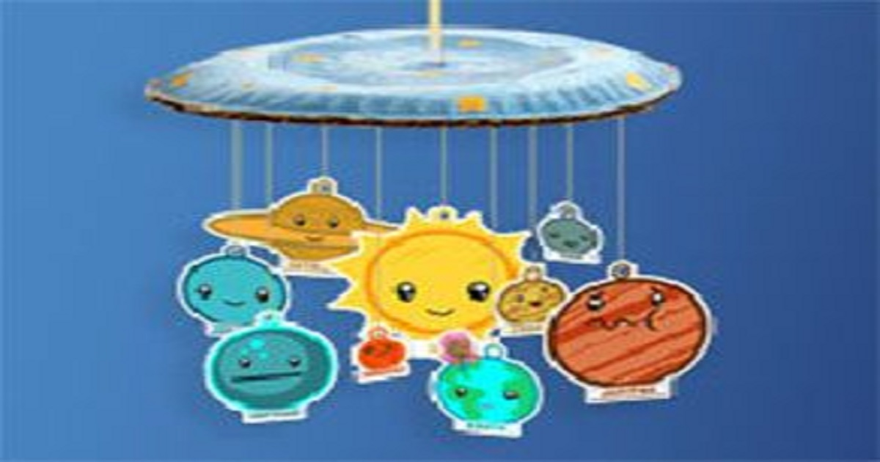
Bom trabalho!

